LRA70 安全毫米波雷达

使用说明书

免责声明

感谢您选购和使用本产品。。

请您在使用本产品前，仔细阅读本声明。 一旦使用，即被视为对本声明内容的认可和接受。请严格遵守手册安装与使用该产品。如有不正当的使用， 而造成的损害或损伤 ， 深圳市意普兴科技有限公司不承担相应的损失及赔偿责任。

**目录**

 1

 1

 2

 3

41安装及界面配里 3

 3

4.1.2 感议安袋位里 3

 5

 6

4.3.1硬件配显 6

 6

4.3.1.2硬件连接 7

 8

一、产品简介

LRA70毫米波雷达与红外、激光、超声波三种雷达相比较，毫米波雷达受天气变化影响较小，具有良好的抗干扰性能和探测能力。

LRA70避障雷达是针对中低速行驶时探测前方障碍物的一款的车载毫米波雷达，特别满足在户外使用。探测距离最大为 20 米，采用 RS485接口和继电器输出。

二、 产品使用注意事项

安装前请仔细阅读使用注意事项！！！

(1)安装时请保持雷达罩面干净，清理罩面需要用柔软的湿布擦拭，然后自然风干；

(2)安装时请注意雷达形状，确保安装雷达未变形，切勿挤压，磕碰，摔打；

(3)安装时尽量远离频繁启动的大功率用电设备和电机等具有强磁场干扰位置；

(4)测试时，雷达波束范围内不能有任何遮挡物,测试环境尽量空阔， 以免影响测 量结 果；

(5)安装时确保雷达为出厂件，切勿自行进行拆装。

若在安装使用过程中遇到无法解决的问题，请联系本公司客服人员，我们将竭诚为 您服务！

三、 规格参数

|  |  |
| --- | --- |
| 产品型号 | LRA70 |
| 测距范围 | 20m |
| 覆盖范围 | 方位120°×俯仰30 ° |
| 工作频率 | 81GHz |
| 供电电源 | DC10~24V,建议12V |
| 平均功率 | ≤70mA,@DC12V(连续工作) |
| 响应时间 | ≤100ms |
| 防护等级 | IP68 |
| 防雷等级 | 2KV |
| 工作温度 | -40℃~80℃ |
| 储存温度 | -20℃~65℃ |
| 通讯接口 | RS485 |
| 配置方式 | PC 界面、安卓 APP 应用 |
| 外壳材质 | 铝合金+ABS |
| 产品尺寸 | 109*72*54.8mm |
| 产品重量 | 0.3千克 |
| 继电器信号 | 2路，继电器输出的触点负载（阻性）为：1A 30VDC，0.3A 125VAC。 |

四、快速使用指南

 安装及界面配置

4. 1. 1安装注意事项

1、尽量远离车身内的信号天线；

2、远离大的用电设备启动频繁的位置；

3、远离马达在执行器与驱动器；

4、 雷达天线面禁止覆盖；

不推荐安装在保险杠内， 同天线罩一样，保险杠会对雷达性能产生较大影响，如 果一定要安装在保险杠内，尽量遵守以下原则：

1、选择曲面光滑的区域；

2、避开拐角或厚度变化的区域；

3、避开镀铬或其他任何附加装饰区域；

4、禁止在雷达天线面打胶。

4. 1. 2 建议安装位置

雷达安装位置俯视图如下图所示，雷达安装在载具的中心位置，雷达安装在载具 前进方向的一侧，雷达对准载具前进方向。

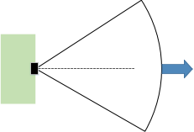

载具前进方向

|  |  |
| --- | --- |
|  | 载具  雷达覆盖区域 雷达 |

图 4.1 雷达安装位置俯视图

雷达安装位置侧视图如下图所示，雷达安装在载具上方视野开阔的位置，雷达安装在载 具前进方向的一侧，雷达水平安装（俯仰角0°) , 雷达对准载具前进方向。**注：安装时雷** **达指示灯应位于下方，如下图4.3所示。**

|  |  |
| --- | --- |
|  | 载具  雷达覆盖区域 雷达 |

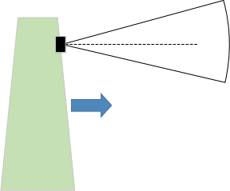

载具前进方向

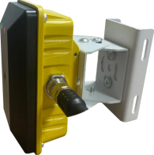

图 4.2 雷达安装位置侧视图

**雷达指示灯**

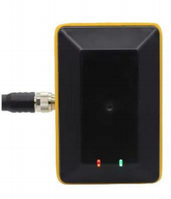

图 4.3 雷达安装位置正视图

4. 2 预警/报警区域定义

雷达包含三种区域：监视区域、预警区域、报警区域。

蓝色区域为监视区域，表示雷达能够监控的最大界限，当监视区域内存在障碍物后雷达 开始持续追踪障碍物。

绿色区域为预警区域，当障碍物进入预警区域后，雷达发出预警信号量，预警继电器闭 合。

红色区域为报警区域，当障碍物进入报警区域后，雷达发出报警信号量，报警继电器闭 合。

注：雷达有两个指示灯，如图4.4所示，红色指示灯为雷达工作指示灯，雷达启动红色 指示灯常亮代表雷达进入工作状态；绿色指示灯为雷达信号指示灯，当障碍物进入预警区域 雷达绿色指示灯交替闪烁，当障碍物进入报警区域绿色指示灯常亮。

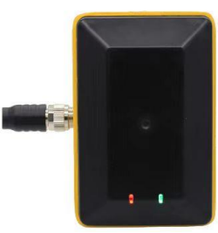

图 4.4雷达工作指示灯

监视范围

预警范围

报警范围

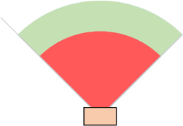

设置报警区域

**雷达**



图 4.5 雷达监视/预警/报警区域示意图（俯视图）

4. 3 雷达配置

4. 3. 1硬件配置

以下是配置时需要准备的物品：

表 4.1配置物品

|  |  |  |  |
| --- | --- | --- | --- |
| 序号 | 设备名称 | 数量 | 备注 |
|  | LRA7系列类雷达 | 1 |  |
|  | LRA7系列类线束 | 1 | 默认2m |
|  | USB | 1 | 用户自备 |
|  | 电源端(DC 母头) | 1 | 用户自备 |
|  | 12V 电源适配器 | 1 | 用户自备 |
|  | 上位机软件 | 1 |  |

4. 3. 1. 1线束定义

LRA7系列类雷达采用PUR线连接，其外形结构如图 4.6，线缆颜色说明如表4.2。

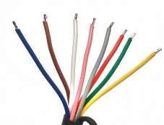

图 4.6 连接器结构图

表 4.2 线缆说明

|  |  |
| --- | --- |
| 线缆颜色 | 说明 |
| 棕 | 电源正极 |
| 蓝 | GND |
| 灰 | 485A+ |
| 白 | 485B- |
| 红、粉 | 继电器常开（报警信号） |
| 黄、绿 | 继电器常开（预警信号） |

4. 3. 1. 2硬件连接

1、将雷达的接口与电源线（如下图所示）的接口对应接好（电源线有防差错接口，一 键对接旋转安装即可）

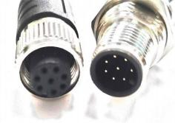

图 4.7 电源接口

2、将棕线和蓝线接在母头上，请注意，棕线接正极，蓝线接负极（如图4.8所示）

3、将白线和灰线接到485转USB端口上，请注意，白线接在485的B上，灰线接在485的A

上（如图4.8所示）

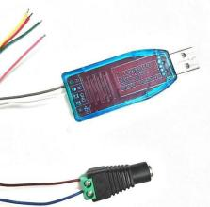

图 4.8雷达接线图

4、红、粉和黄、绿分别为两对继电器常开信号（不区分正负），红、粉信号为报警信 号，黄、绿信号为预警信号，当区域内有检测目标输出时，接线闭合。继电器最大切换电流 为2A，最大切换电压为250VAC/220VDC,最小应用负载10mV，10uA。

4. 3. 2软件配置

1、界面配置

硬件连接完成后打开客户端文件夹程序点击“工业雷达调试助手”，打开软件界面

2、连接雷达

（1）点击选择串口，稍等片刻，软件会自适应查找串口。

（2）选择串口按钮弹出“COM+数字”，选择雷达对应的串口。

（3）点击“连接”按钮。

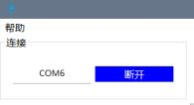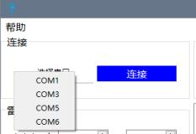

（1）选择前 （2）选中串口 图 4.9 软件界面选择串口

3、调整区域

雷达默认工作区域为：

（1）探测区域为半径20米，120°的扇形

（2）预警区域为半径15米，120°的扇形

（3）报警区域为半径10米，120°的扇形

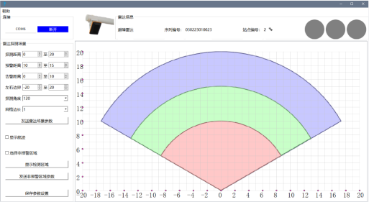

**监视区域**

**预警区域**

**报警区域**

图 4.10 默认雷达预警与报警区域

根据需要用户可以调整预警/报警区域的范围。例如：调整后的雷达工作区域为：

（1）探测区域为半径20米，120°的扇形

（2）预警区域为半径19米，120°的扇形

（3）报警区域为半径15米，120°的扇形

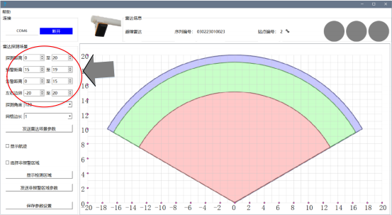

调整

图 4.11 调整后雷达预警与报警区域

4、测量显示

如下图所示，报警区域存在障碍物时，雷达输出报警信号量，此时软件界面上对应 的报警指示灯将点亮；即使没有连接软件界面，如果该信号量连接着实体报警信号 灯，则实体报警信号灯点亮。

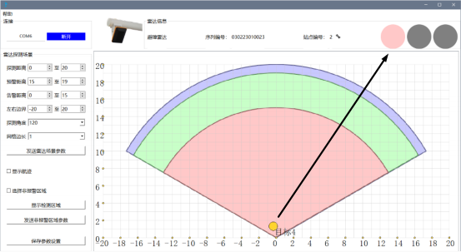

图 4.12 报警区域存在目标，报警指示灯亮

如图所示，需要读取最近目标的测量距离时，选择帮助->测量距离，如图4.13所示 , 弹出4.14测量距离界面，点击刷新按钮，即可查看当前检测到的最近目标距离。

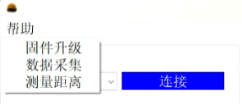

图4.13 帮助

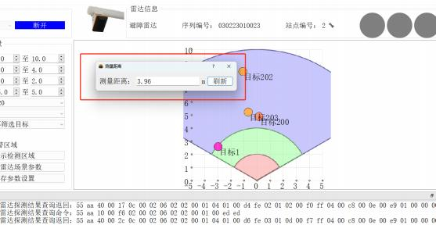

图4.14 距离测量